Руководителю

ГУ « Отдел образования

Ерейментауского района»

Нургазину С.Т.

Информация

о проведении мероприятий по предупреждению правонарушений против половой неприкосновенности несовершеннолетних

КГУ «Школа – лицей имени Н.Смагулова»

за январь 2021 года

В течение января 2021 года, в КГУ «Школа – лицей им. Н. Смагулова» продолжилась работа по половому воспитанию несовершеннолетних и составлению рекомендаций родителям и педагогам. 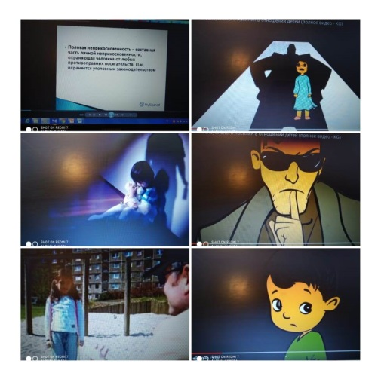Психолог школы - Гильмутдинова Н.В. порекомендовала родителям и педагогам школы просмотр видеоролика «Профилактика половой неприкосновенности несовершеннолетних». Он напомнил родителям об ответственности, которую они несут за воспитание и развитие детей, и о том, что родители не вправе причинять вред своим детям.

В режиме онлайн учащиеся 7-9 классов школы посмотрели небольшой ролик «Познавательный фильм о половом воспитании».

А видео «Профилактика сексуального насилия в отношении детей», познакомило учащихся с девочкой Айнур, которая узнала о проблеме сексуального насилия в отношении детей, и к кому можно обратиться за помощью в случае угрозы или совершения сексуального насилия, а также получила несколько важных советов о том, как не стать жертвой такого насилия.

Повторное анкетирование среди учащихся старших классов, не выявило случаев насилия в семьях учащихся.

Директор

КГУ «Школа – лицей

имени Насыра Смагулова» Жахин Е.Т.

*исп. Заместитель директора по ВР Иващенко А.В. тел. 2-29-94*